Центр творчості дітей та юнацтва

Конспект заняття на тему:
«Передавання емоцій. Малюємо музику»

Підготувала
керівник гуртка –
методист Шигань Н.Д.

2016р.
Тема: Передавання емоцій. Малюємо музику.
Мета: навчити дітей працювати в техніці багатошарового живопису; продовжувати ознайомлювати учнів із засобами передавання емоцій за допомогою ліній, образів та кольору; закріплювати навички роботи з фарбами; формувати у дітей уміння сприймати, розрізняти та аналізувати музичні та живописні твори; розвивати дрібну моторику руки; виховувати естетичне сприйняття учнями музики та живопису;стимулювати розвиток допитливості.
Матеріали та інструменти: папір, простий олівець, гумка, акварель, гуаш, пензлі, ємність для води, серветка, палітра.
Техніка: багатошаровий живопис.
Тип заняття: комбінований.

Хід заняття
- Організаційний момент
- Актуалізація опорних знань і вмінь
Керівник проводить бесіду в довільній формі з метою з’ясувати знання учнів щодо особливостей сприйняття музичних творів.
- Оголошення теми та мети заняття
- Вивчення нового матеріалу
Пояснення керівника
Звуки супроводжують людину все життя. Мелодії дають змогу передавати настрій, переживання, емоції. Цим музика дуже схожа на образотворче мистецтво. Спробуймо розібратися.
Сприйняття людиною світла і звуків дуже схоже.
З точки зору фізики, і звук, і світло
У музиці | У живопису
Сім нот | Сім кольорів
Мажорні та мінорні мелодії | Холодні та теплі кольори
Основна тема | Основний образ
Гармонія | Колорит
Організація сприйняття творів мистецтва

Розповідь керівника
Багато спільного є між музикою та образотворчим мистецтвом, хоча їхні художні мови дуже відрізняються, особливо способом сприйняття. Музику сприймають слухом і вона належить до часових мистецтв, а живопис, графіка, скульптура, архітектура – це просторові мистецтва, які ми сприймаємо зором. Тому їх взаємодія складна і розвивається в різних напрямках.
Поміркуйте над словами художника «Мої думки – фарби, мої фарби – наспіви». Чи можна віднести цю думку лише до образотворчого мистецтва? 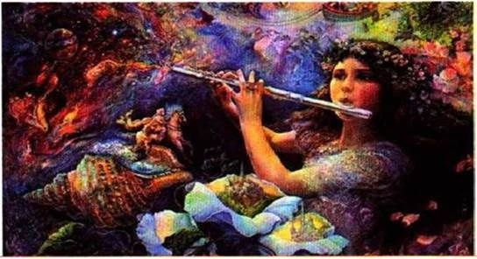
Подивіться на картину та поміркуйте про музикальність живопису. На якому інструменті грає дівчина? Чи можна уявити характер цієї музики?
/Жозефіна Уолл «Чарівна флейта»/
Діалог музики та живопису
Музика нерідко надихає художників і скульпторів на створення портретів музикантів – виконавців,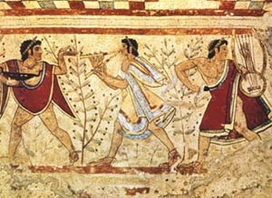
/ етруський живопис/
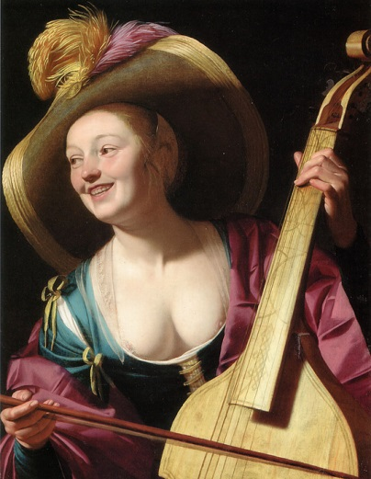 /Хонхрост, Гаррі Ван/
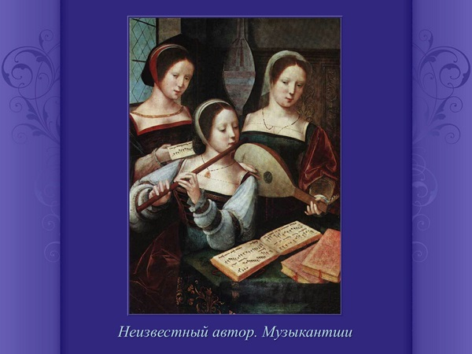 / «Три дівчини, які грають на музичних інструментах» невідомий нідерландський художник/
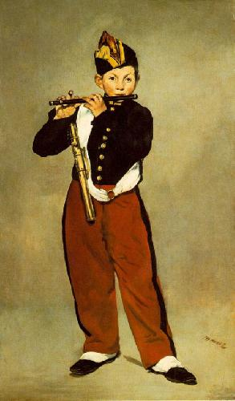 /Едуард Мане/

«Лютніст» - ранній твір художника Мікеланджело.

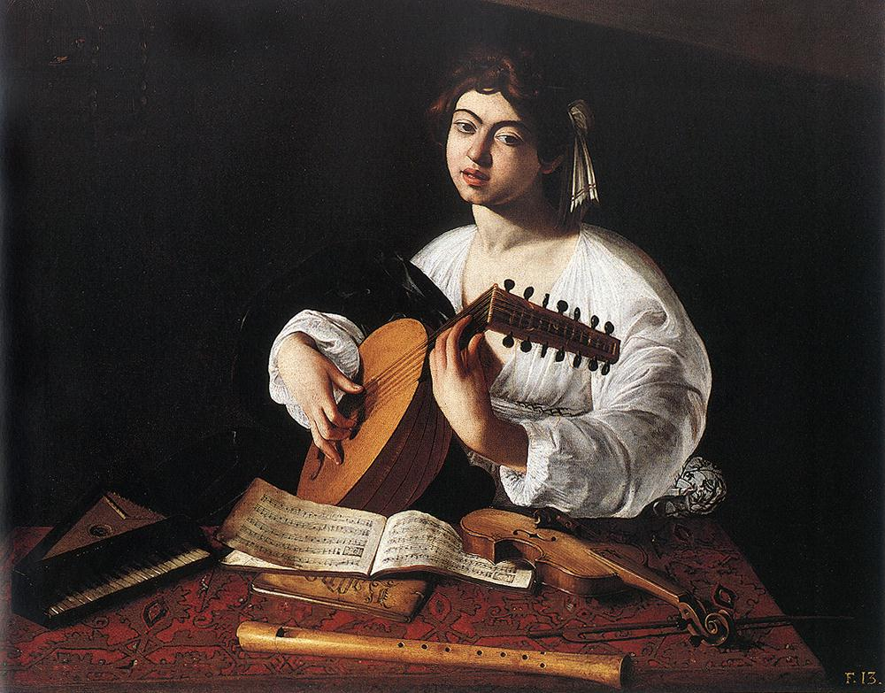
Натюрмортів із музичних інструментів, картин із музичними назвами: прелюдія, соната, симфонія, ноктюрн, фуга тощо. 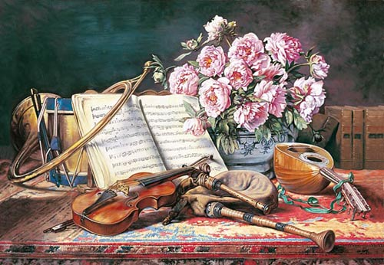
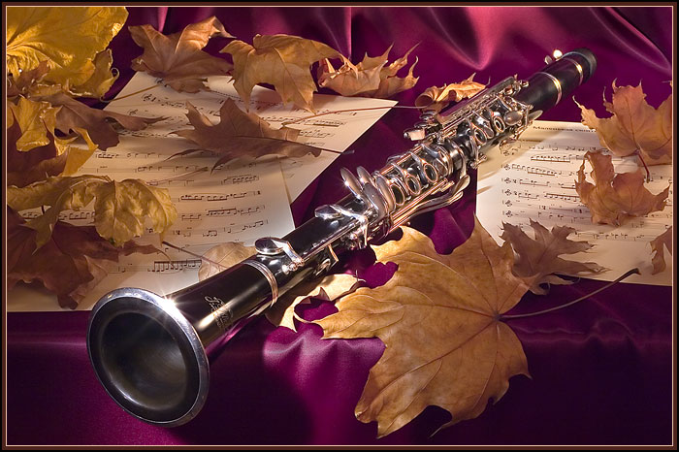
У такий спосіб вони створюють образи МУЗИКИ.
І навпуки мотиви й особливості просторових митців проникають у музику: виникають звукові «портрети» і «пейзажі» - фортепіанні акварелі, етюди, картини або симфонічні ескізи, фрески.
Наприклад, Клод Дюбессі, симфонічна сюїта «Море» 2ч. –« Гра хвиль»
( вихованці слухають сюїту «Море».)
Іван Айвазовський «Хвилі»
Які картини виникають у вашій уяві під час слухання музики? Порівняйте її з творами живопису.
- Закріплення вивченого матеріалу
Творче завдання
Слово керівника
(Керівник пропонує для прослуховування музичний твір Антоніо Вівальді «Зима.»
Спробуйте зобразити музику. Заплющте очі та прислухайтеся.
- Що ви бачите? Що відчуваєте? Це кольори чи образи?
- Думки чи почуття? Спробуйте самостійно обрати матеріал для музичного малюнка.
Пояснення до творчого завдання
Заплющте очі й намагайтеся проаналізувати свої відчуття. Оберіть відповідний колір – веселий чи теплий або сумний та холодний.
Подумайте, як рухатиметься ваш пензлик. Що це буде: мазок чи пляма, плавні лінії чи безсистемні зигзаги?
- Практична робота
Вихованці виконують творчу роботу, самостійно обираючи необхідні матеріали та інструменти. Керівник за потреби надає індивідуальну допомогу.
- Підсумок заняття
Обговорення робіт
Під час обговорення виконаних робіт потрібно акцентувати увагу учнів на передаванні настрою за допомогою змішування кольорів. Вихованці мають аналізувати роботи своїх товаришів гуртківців, обгрунтувати свою точку зору.

